Rendiconto di spesa fondi 5 per mille
Enti della Ricerca Scientifica

ANNO FINANZIARIO 2021

Ente beneficiario
Denominazione sociale | Fondazione Italiana di Ricerca per la SLA – Sclerosi Laterale Amiotrofica
Codice fiscale | 97511040152
Sede legale | Via Poerio 14, 20129 Milano
Indirizzo posta elettronica  (NO PEC) | segreteria@arisla.org
Scopo dell’attività sociale | La mission dell’organizzazione è quella di rendere più incisivi ed efficaci gli investimenti e le opportunità nella ricerca sulla SLA, coordinando progetti e ricercatori ed ottimizzando le risorse per sostenere il rapido trasferimento dei risultati scientifici alla pratica clinica. Attraverso il contributo 5x1000 erogato dal Ministero dell’Università e della Ricerca è stato possibile contribuire al finanziamento dei progetti di ricerca.  Il contributo è stato destinato alla realizzazione di progetti di ricerca finanziati con il Bando 2021 e il Bando 2022 della Fondazione:  - SWITCHALS  - MotorTBK1  - SHHield  - SRXinALS  - NOSRESCUEALS
Nominativo legale rappresentante | Mario Giovanni Melazzini

Contributo percepito
Data percezione | 14 novembre 2022
Importo | € 155.020,65

Spese sostenute

VOCI DI SPESA | COSTO COMPLESSIVO | QUOTA FINANZIATA CON FONDI  5 PER MILLE
DI FUNZIONAMENTO
Risorse umane  Dettaglio spese:  - Personale non strutturato per i progetti di ricerca finanziati da AriSLA | € 223.798,00 | € 60.031,79
Acquisto beni e servizi  Dettaglio spese:  - Reagenti per estrazione DNA e RNA  - PCR  - Allevamento e mantenimento animali  - Articoli in plastica e terreni per colture cellulari (MP e SC)  - Reagenti per biologia cellulare  - Microscopia elettronica (EM) e servizio di imaging per l'analisi della struttura mitocondriale e l'analisi mito-QC/mito-keima  - RNA-seq in outsourcing  - Anticorpi primari e secondari per immunocolorazione | € 258.842,00 | € 75.420,86
ALTRE VOCI DI SPESA
Dettaglio spese:  - Subcontratti per utilizzo strumenti di microscopia  - Spese di spedizione per scambio campioni  - Quote di partecipazione a conferenze internazionali  - Spese di vitto e alloggio per trasferte  - Costi di pubblicazione  - Spese amministrative degli enti di ricerca finanziati | € 86.860,00 | € 19.568,00
ACCANTONAMENTI PROGETTI PLURIENNALI
Dettaglio spese:  - … | - | -
TOTALE | € 569.500,00 | € 155.020,65

Il seguente rendiconto è pubblicato al seguente indirizzo web
https://www.arisla.org/sostienici/5x1000/i-progetti-che-abbiamo-sostenuto-grazie-alle-donazioni-5x1000/

Milano, 6 dicembre 2023
Il Legale Rappresentante
Mario Giovanni Melazzini

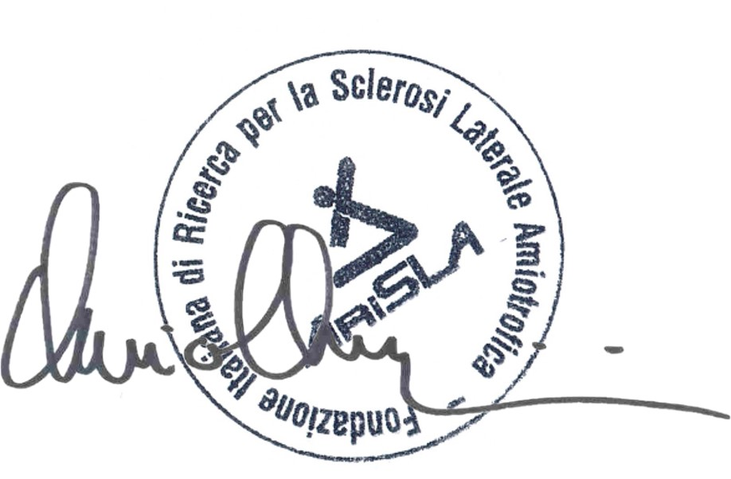

Si autorizza al trattamento dei dati ai sensi del d.lgs.196/2003 e al Regolamento (UE) 2016/679 (GDPR).

Il Legale Rappresentante
Mario Giovanni Melazzini

Indicare l’anno finanziario al quale si riferisce l’erogazione.
Evidenziare la loro riconduzione alle finalità ed agli scopi istituzionali del soggetto beneficiario.
Altre voci di spesa comunque destinate ad attività direttamente riconducibili alle finalità e agli istituzionali del soggetto beneficiario.
Eventuali accantonamenti delle somme percepite per la realizzazione di progetti pluriennali, con durata massima triennale, fermo restando l’obbligo di rendicontazione successive al loro utilizzo.

